Information om utdelning av reklamblad åt Mackmyra bar och bistro

Hagaström F08/09 har fått möjlighet att tjäna pengar till lagkassan genom att dela ut ca 300 reklamblad åt Mackmyra bar och bistro. Bladet delas ut i Hagaström, Valbo och Lexe sam Oldsbacka om det blir blad över. Faller detta väl ut kan det bli en fortsättning om 2 ggr per år.

Tjejerna delas upp i de 5 utdelningsområdena. De ansvarar själva för att dela ut bladen inom sina tilldelade områden. Tjejerna har ansvaret att bladen delas ut och hur de fördelar arbetet men familj mm kan naturligtvis hjälpa till.

Bladen delas främst ut till villor och radhus där det finns tillgång till brevlådor. Lägenheter med låsta portuppgångar kan de hoppa över. Även de brevlådor med skyltar om ”ingen reklam”.

Gruppen rapporterar i sms-gruppen när de är klara och om de saknar reklamlappar. Överblivna reklamlappar lämnas åter till Mikael Rauden på Basvägen 20.

|  |  |  |  |  |  |  |
| --- | --- | --- | --- | --- | --- | --- |
| **Område** | | **Antal** | **Ansvariga** | | | |
| 1 | Hagaström (söder om järnvägen) & Lexe | 600 | Svea | Tuva | Elsa | Alva |
| 2 | Hagaström (norr om järnvägen) | 600 | Signe | Maya K | Tyra | Moa |
| 3 | Valbo Väst (vallrundan, Åby, trafikplats Nybo) | 600 | Maya V | Elvina | Fiona |  |
| 4 | Valbo Norr (Bäck, Östanbäck, Västbyggeby) | 600 | Lina | Alice J | Ruth |  |
| 5 | Valbo Öst (trafikplats Nybo, Valbo Köpis) | 600 | Elin | Liv | Smilla |  |
|  |  | **3 000** |  |  |  |  |

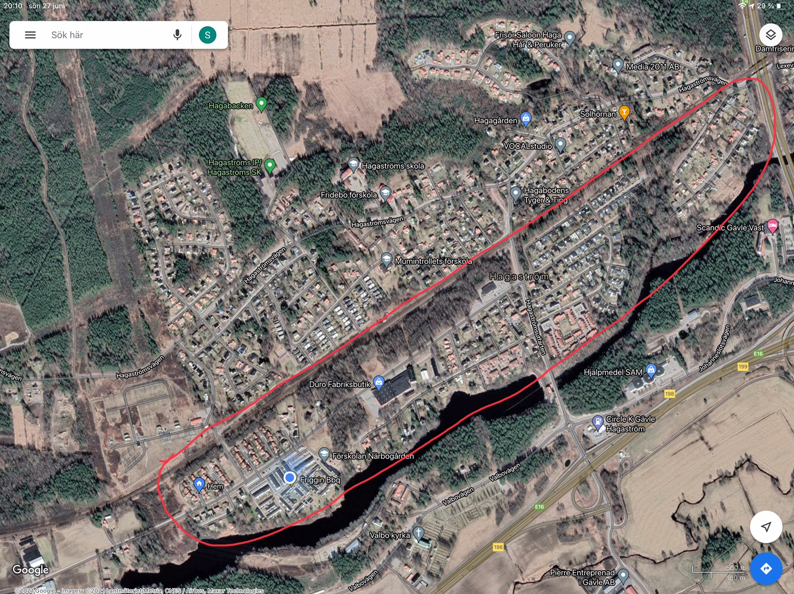

**Område 1 Hagaström (söder om järnvägen) & Lexe Svea – Tuva – Elsa - Alva Lexe som ej är med på bild**

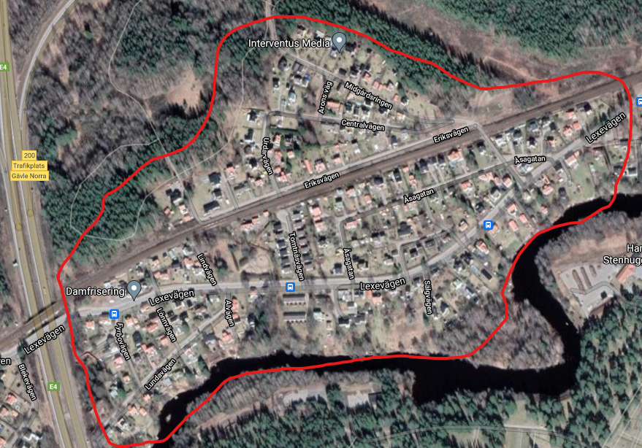 **Område 1 Hagaström (söder om järnvägen) & Lexe Svea – Tuva – Elsa - Alva** 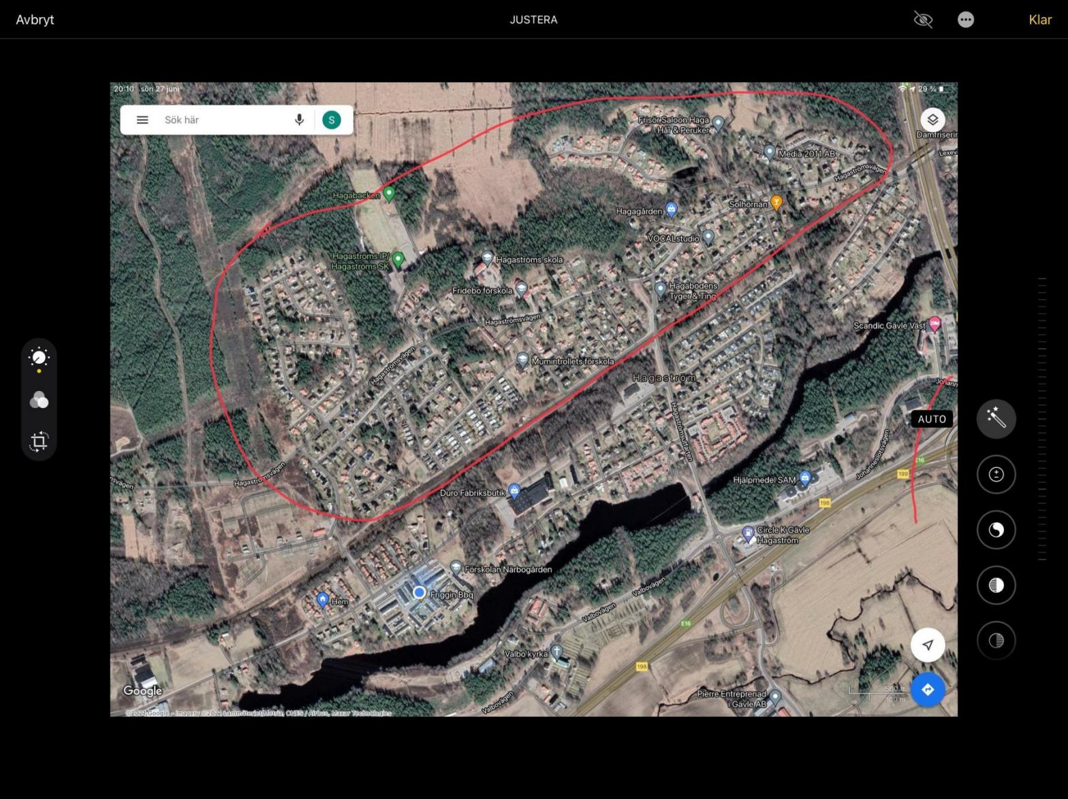

**Område 2 Hagaström (norr om järnvägen) Signe – Maya K – Tyra – Moa**

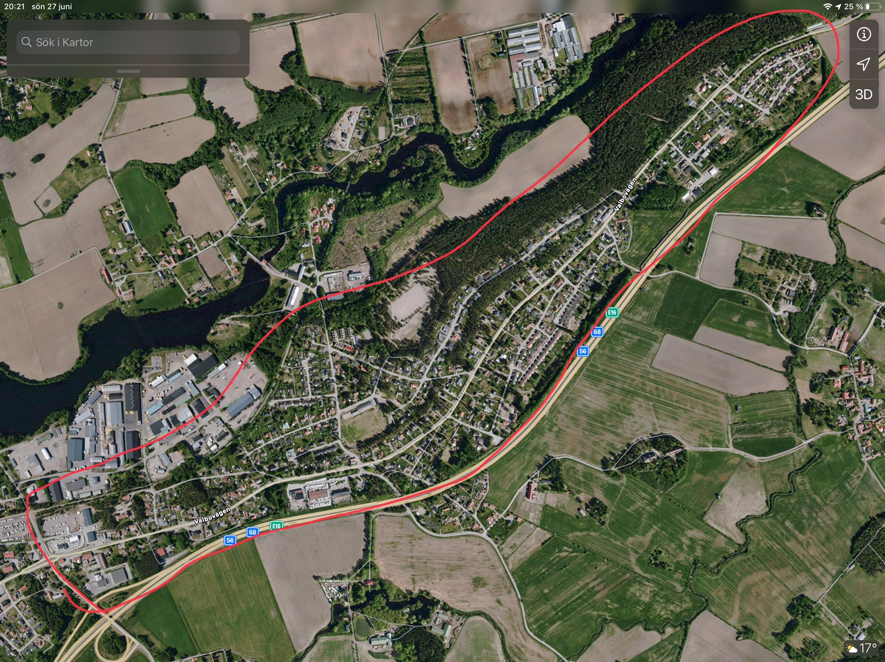

**Område 3 Valbo Väst (vallrundan, Åby, trafikplats Nybo) Maya V – Elvina – Fiona**

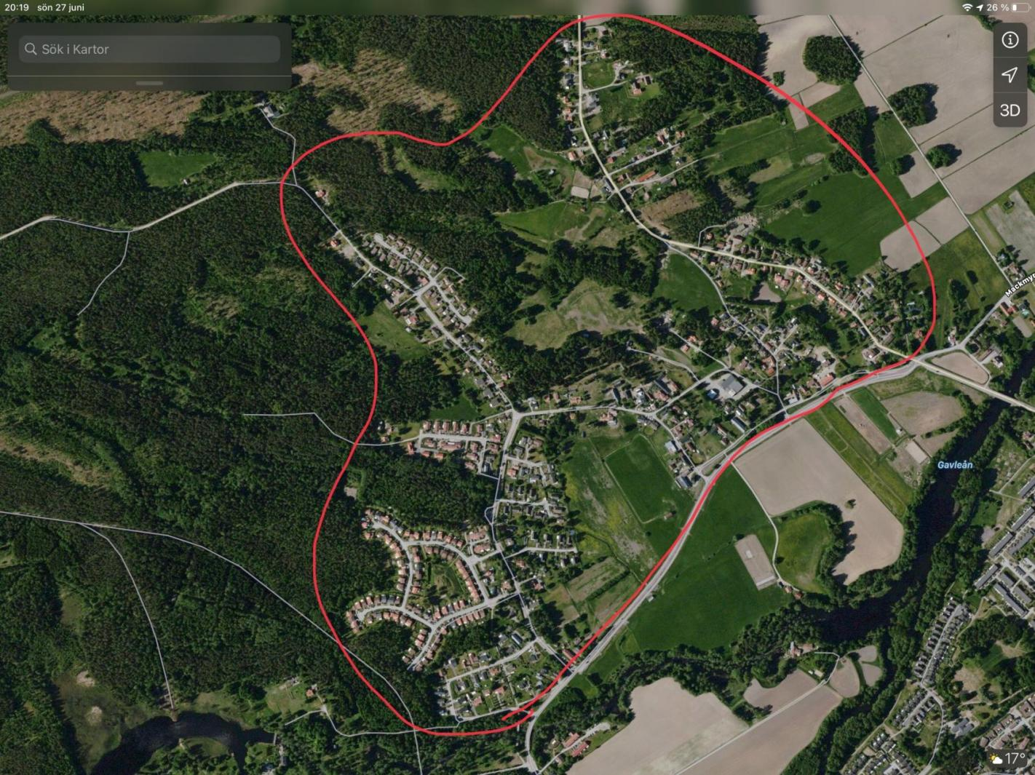

**Område 4 Valbo Norr (Bäck, Östanbäck, Västbyggeby) Lina – Alice J – Ruth**

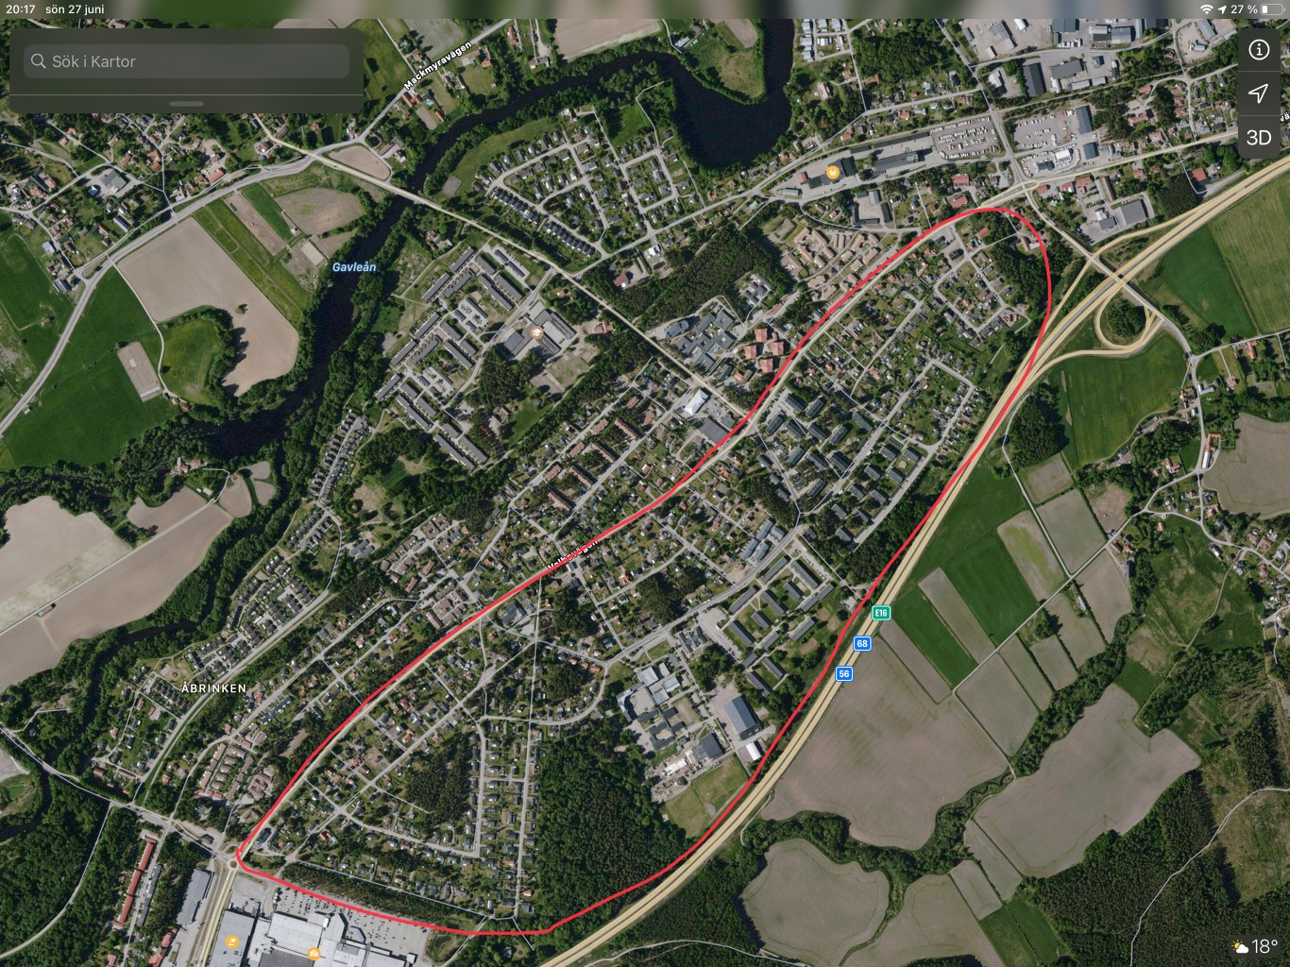

**Område 5 Valbo Öst (trafikplats Nybo, Valbo Köpis) Elin - Liv - Smilla**